Page 196. Exercice 29. La bonne marche à suivre.
En collant des blocs cubiques identiques de 40 cm d'arête, on a construit un escalier comprenant quatre marches.
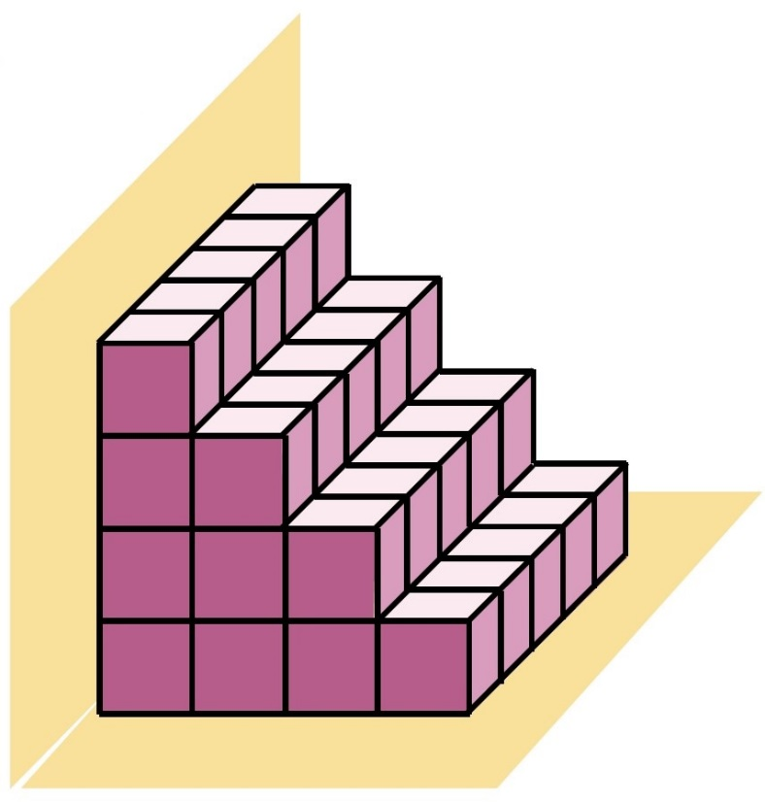
Cet escalier doit ensuite être verni.

a. Combien de cubes constituent l'escalier ?

b. Combien de faces carrées vont être vernies, sachant qu'on ne vernit pas la partie en contact avec le sol ou avec le mur ?

c. Un pot de 1 L de vernis couvre 15 m2.
Combien faudra-t-il de pots pour passer deux couches sur l'escalier ?

d. Calcule le nombre de cubes nécessaires à la fabrication d'un escalier semblable mais comprenant 100 marches.

